Область определения:
Данная функция определена для:

Следующее неравенство равносильно предыдущему.


Ответ: .
Первая производная:
==
===
===
Вторая производная:
Вторая производная это производная от первой производной.
==
==
==
==
==
==
==
===
=
Точки пересечения с осью :
Для нахождения точек пересечения с осью абсцисс приравняем функцию к нулю.

Ответ: .
Точки пересечения с осью : нет
Вертикальные асимптоты:
Определим значения аргумента, при которых знаменатель функции обращается в ноль

Горизонтальные асимптоты: .
Наклонные асимптоты: нет .
Для нахождения горизонтальных асимптот преобразуем исходное выражение.
=
Предел данной функции на бесконечности равен числу .
Критические точки: нет
Для нахождения критических точек приравняем первую производную к нулю и решим полученное уравнение.

Находим дискриминант.

Дискриминант отрицателен, значит уравнение не имеет корней.
Ответ: нет решений.
Возможные точки перегиба:
Для нахождения возможных точек перегиба приравняем вторую производную к нулю и решим полученное уравнение.

Ответ: .
Точки разрыва:
Симметрия относительно оси ординат: нет
Функция f(x) называется четной, если f(-x)=f(x).
=
===
===
===
===
==

Симметрия относительно начала координат: нет
Функция f(x) называется нечетной, если f(-x)=-f(x).
=
===
===
===
===
===

Тестовые интервалы:
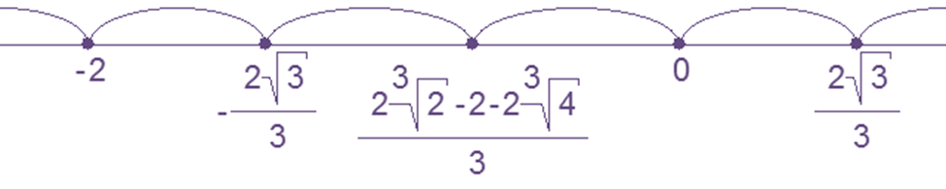
Относительные экстремумы: нет
Множество значений функции: множество всех действительных чисел
Наименьшее значение: нет
Наибольшее значение: нет

